3.1 哪一个理论率先成功的描述了强力，弱力和电磁力？
答案:杨米尔斯理论
3.2 当地球接近土星时，求地球的洛希极限的大概范围值？土星密度为0.7克每立方厘米，地球密度为5.52克每立方厘米，土星半径约为60270千米，地球半径约为6400千米。
答案：38152.65到73882.91千米，地球既不属于完全刚体也不属于完全流体，它对于土星的洛希极限介于俩者之间。公式可自行百度一下。
3.3. 最近发现的太阳系内最远的天体的名称是什么？它距太阳大约多少天文单位？
答案:farfarout距离太阳约140AU
3.4 日本国立天文台天文学家Shunya Takekawa等人透过什么分析黑洞对气体云的影响效应，发现一个隐藏版的质量相当于太阳的30000倍的中型黑洞。
答案:阿塔卡玛毫米/次毫米波阵列
3.5以下哪一颗彗星被认为是200多年来造访内太阳系的最大彗星。 （ ）
A. 海尔–波普彗星
B. 威斯特彗星
C. 百武彗星
D. 阿连-罗兰彗星
答案：A
3.6 自1978以来，太阳最安静的一个月份是哪一年的哪个月份？上一次出现太阳一个月都未出现太阳黑子的月份又是什么时候？
答案:2019年2月；2008年8月
3.7 以下哪种变星是由于恒星轨道交替导致亮度变化 （）
A.长周期变星
B. 不规则变星
C. 造父变星
D. 食变星
答案:D食双星的轨道交替，一颗星挡住另一颗星出现掩食现象，导致星光明显变暗
长周期变星、不规则变星、造父变星均属于脉动变星，亮度变化的原因来自于星体交替的膨胀和收缩，从而引起半径、光度、温度乃至磁场的变化
3.8 以下哪种望远镜是特伦斯·迪金森认为的理想的初级天文望远镜 （）
A. 76~102毫米的多布森装置牛顿反射式望远镜
B. 60~180毫米的复消色折射式望远镜
C. 127~356毫米的施密特–卡塞格林式望远镜
D. 152~254毫米的多布森装置牛顿反射式望远镜
答案:D
3.9 中国最早的天文学家在公元前364年留下了观测木星卫星的记录。写道：“其状甚大有光，若有小赤星附近于其侧。”中国科学家席泽宗在北京天文台兴隆观测站进行实验证明了这一观点，请问这位天文学家是谁？
答案:甘德
3.10 钻石环效应出现于日食的哪一个时间段？
答案:食既和生光
3.11 本星系群中第一大的星系为仙女座星系，第二大的星系是银河系，请问第三大的星系是哪一个？
答案:NGC598或M33或三角座星系

3.12 哪一年，谁用无线电天线探测到来自银河系中心人马座方向的射电辐射，从而标志着人类打开了在传统光学波段之外观测天体的第一个窗口？
答案:1932年Jansky K. G.
3.13 当600nm波长的光透过240mm理想透镜成像后，会产生艾里斑，试求从中央亮斑的中心到第一安环对透镜中心的张角？
答案:3.05×10的-7次方，公式就是计算分辨角的公式(衍射部分)
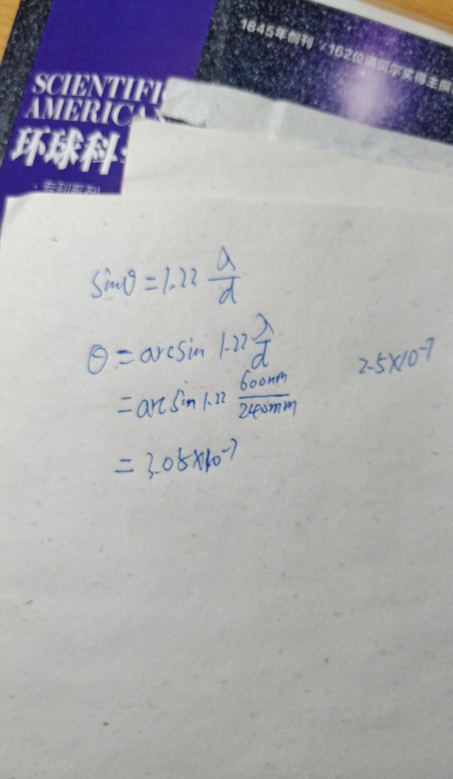
3.14 试解释为何普朗克卫星所看到的冷热点分布并不能当成暴胀理论的证据（冷热点分不是指CMB图谱上的分布）
答案:暴胀的结果可以是标度不变与标度不变相差很远之间的任意一种情况（包括标度不变和与标度不变相差甚远这俩种情况）并且其结果与研究者对暴胀能量密度细节做出的不同而不同，因此普朗克卫星所看到的冷热点分布并不能当作暴胀理论的证据
3.15 试问极有可能带回龙宫小行星162173的样本的探测器叫什么名字？
答案:はやぶさ2号(隼鸟2号)
3.17 据理论预测，以下质量在哪一阶段的超新星爆发时，能将自己的物质完全吹散。
A.10–40
B.140–250
C.40–90
D.≥250
答案:B
3.18 以下哪类球粒陨石富含硅酸盐矿物顽辉石
A.鲁穆鲁蒂陨石
B.碳粒陨石
C.普通球粒陨石
D.顽辉石球粒陨石
答案:D顽辉石球粒陨石富含硅酸盐矿物顽辉石；鲁穆鲁蒂陨石主要是位置比普通陨石离太阳更远，成分稍有不同；碳粒陨石富含有机物。

3.19 以下哪一个是螺旋星云
A.NGC 3132
B.NGC 7293
C.NGC 7000
D.NGC 6543
答案:B
AD行星状星云C发射星云
3.21 本月哪一天月球过近地点?
答案:3月20(农历二月十四)
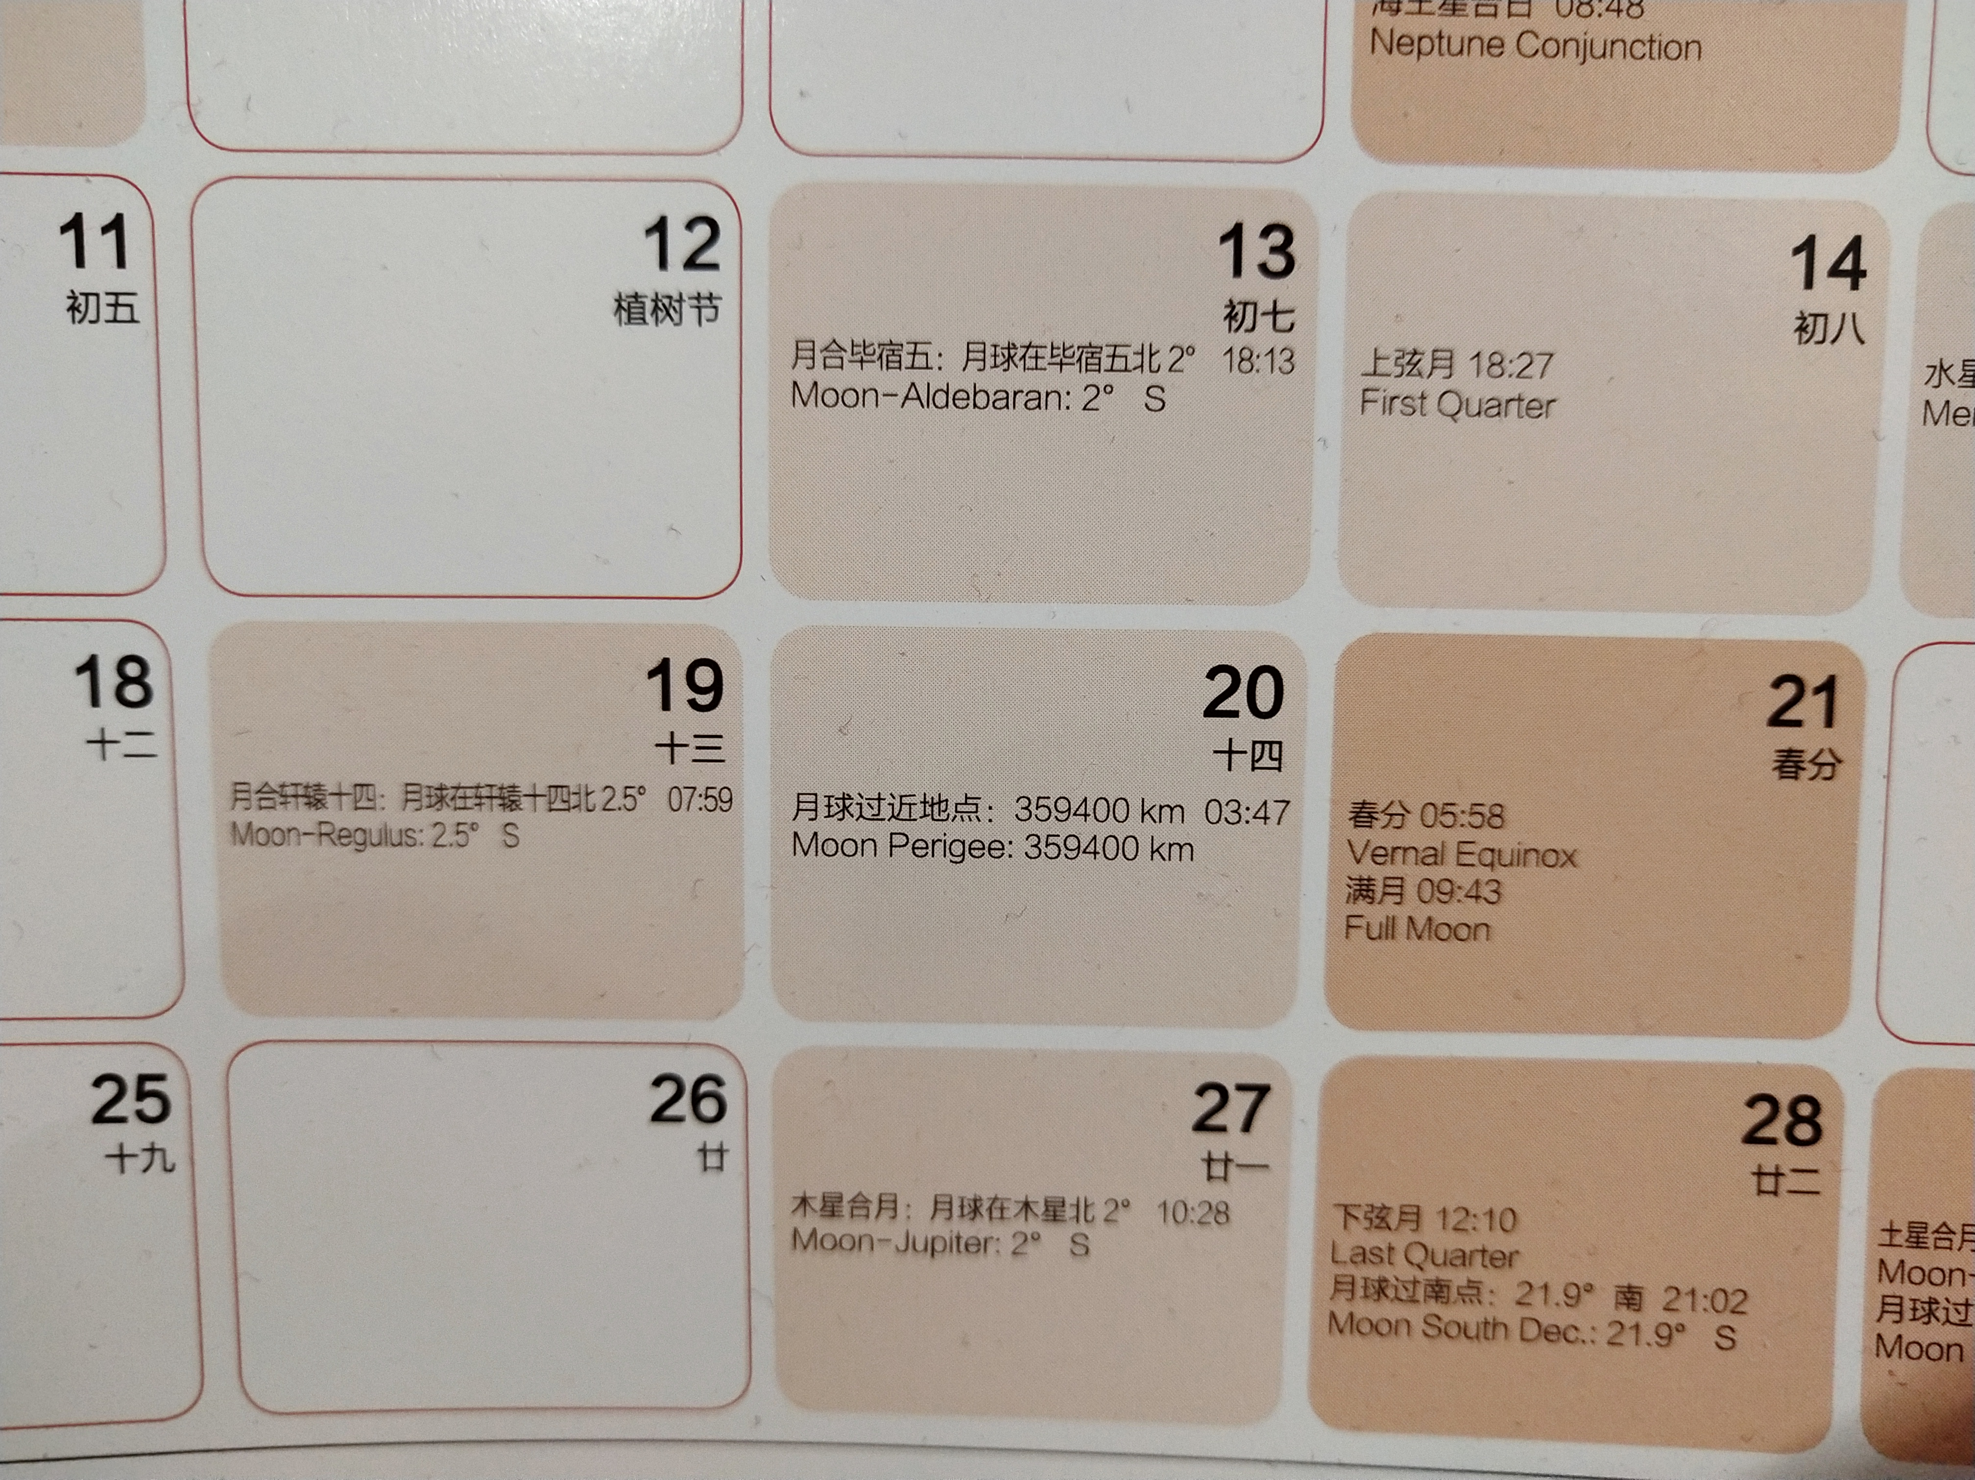
3.22 以下哪个望远镜是目前世界上光谱获取率最高的望远镜
A.LAMOST
B.VLT
C.SALT
D.Subaru
答案:A解析:A郭守敬望远镜突破了望远镜大口径与大视场难以兼得的瓶颈，是目前世界上光谱获得率最高的望远镜B位于智利的甚大望远镜，4台望远镜可以通过干涉作用一起使用C南非大望远镜D昴星团望远镜，在夏威夷
3.23 请将下列小行星按直径从小到大排列。
答案:爱神星，健神星，灶神星，智神星
健神星（430km），智神星(588km)，爱神星(34km)，灶神星(576km)
除爱神星是不规则小行星，其余三个均几乎为球状小行星
3.24 以下哪个星团我们无法观测其内部精细结构
答案:D
A.OB星协（由数千颗恒星紧密聚集在一起，其中包含了一些质量很大的O型恒星和B型恒星。）
B.T星协（寿命通常仅有几百万年）
C.疏散星团（在没有星云引力束缚下也能聚集在一块，存在很长一段时间）
D.内埋星团（最年轻的恒星集群，由于位于浓密的星云中，恒星发出的可见光被完全遮挡，只能看到被恒星加热的尘埃发出的红外辐射）
3.26 以下哪个星系是漩涡星系
A.M 84
B.M 49
C.M 81
D.M 87
答案:C
3.27 现在木星的卫星有多少颗？
答案:79颗
3.28 以下哪个探测器是迄今为止唯一以小行星带为探测目标的航天器
A.黎明号
B.麦哲伦号(金星探测器)
C.伽利略号(木星探测器)
D.凤凰号(火星探测器)
答案:A
3.29 一颗恒星的视星等为2等星，绝对星等为-2星等，求其距地球的大概距离为多少秒差距？
答案:10的1.8次方或63.1（秒差距）绝对星等M，视星等m和恒星到太阳的距离D之间满足M＝m+5-5lgD
3.30 已知太阳的绝对星等是4.8，一个恒星的绝对星等为-0.2，求该恒星的亮度约是太阳的多少倍？
答案:100倍
3.31 以下哪一个是史瓦西黑洞的温度公式
A.(2GM)/c^2(视界半径公式)
B.(4kGM^2)/(hc)(热力学熵公式)
C.(hc^3)/(8πkGM)(温度公式)
D.(hc^2)/(8πkGM)（啥都不是）
答案:C注:选项中的h实际上是ћ=h/(2π)

